新 书 推 荐

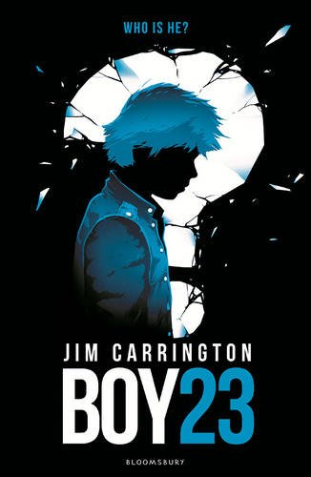
中文书名：《男孩23》
英文书名：Boy 23
作 者：Jim Carrington
出 版 社：Bloomsbury
代理公司：ANA
出版日期：年月
代理地区：中国大陆、台湾
审读资料：电子稿/样书
页 数：352页
类 型：青春文学

内容简介：

男孩23已经不在我的地方了。他看不见屏幕，也听不见声音。男孩23一个人待着。在一个黑暗的夜晚，男孩23被扔到了火车的后部，然后被赶出了我的地方-这是他唯一知道的自己的家。他被抛弃在一个森林，只留给他了一个帆布包，里面仅仅装有一些求生的基本东西。在火车开走之前，一个声音告诉他他必须跑得越远越好。他的生命就靠这个了。男孩23从来都不认识其他人。他从来没有出去过。那么他是谁？为什么人们想要杀他？更重要的是，那个想要拯救他的声音是谁的？此书充满了快节奏而且承载了反面乌托邦思想，到最后会让你陷入震惊。献给《慌乱前行》和《查理·布鲁克的黑色幽默》的忠实粉丝。

作者简介：.

吉姆.卡林顿（Jim Carrington）的第一本小说《我的脑子里》（Inside My Head）被卡内基文学奖，UKLA图书奖和布兰福德鲍思奖提名。《男孩23》是他的第四本书。吉姆和他的家人住在伦敦的西南边。

媒体评价：

“《我的脑子里》好评：是一本发人深思和引人入胜的书。卡林顿先生明显很清楚他自己的东西，因为这本书很让人信服。他对于威吓的处理方式是我在以前的文学作品里没见过的。通过他完美的描写，你能感觉到里面犀利的讽刺。在每所中学图书馆里都能找到这本书的复本。这本书读来非常易懂，描写精妙。”
----书袋网推荐（recommended Thebookbag.co.uk）

谢谢您的阅读！
请将回馈信息发至：李馥辰(Cindy Li)
安德鲁﹒纳伯格联合国际有限公司北京代表处
北京市海淀区中关村大街甲59号中国人民大学文化大厦1705室, 邮编：100872
电 话：010-82509406
传 真：010-82504200
Email：Cindy@nurnberg.com.cn
网 站：Http://www.nurnberg.com.cn
新浪微博：http://weibo.com/nurnberg
豆瓣小站：http://site.douban.com/110577/


